**平面媒体流行语与网络媒体流行语的数据分析与可视化对比**

**小组成员：李超、肖丹、徐静怡、张明慧**

1. 项目研究对象：

此次调研内容拟定为平面媒体流行语与网络媒体流行语的语体风格对比的可视化，其中平面媒体流行语以人民日报为例，网络媒体流行语以微博为例。通过程序进行数据统计得出最高频次、最大频差、总频次，将这三部分数据进行对比分析得出结论，用柱状图或者折线图呈现结果。

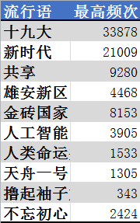

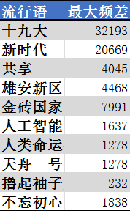

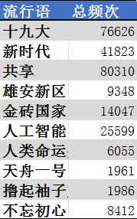

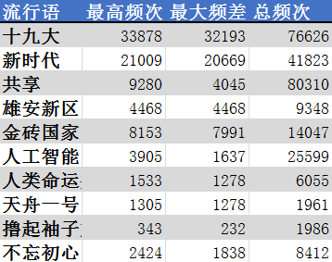

1. 项目技术操作：
2. 首先用程序处理平面媒体和网络媒体语料，从中统计出词语每个月的频次来反映流行语的特点，统计量包括：最高频次、最大频差、总频次。
3. 统计量数据以词表（从两字词到七字词）的形式呈现，词表涵盖了词语以及想要的统计量，需要人工筛选进而决定最后的词，人工筛选的评判标准之一是根据当年发生的大事以及词表的统计量来决定词语是否流行。
4. 根据最后确定的流行语汇总表，将需要的月频次，最高频次等一些统计量进行可视化，通过可视化来反映比较平面媒体和网络流行语的不同。

词表如图：

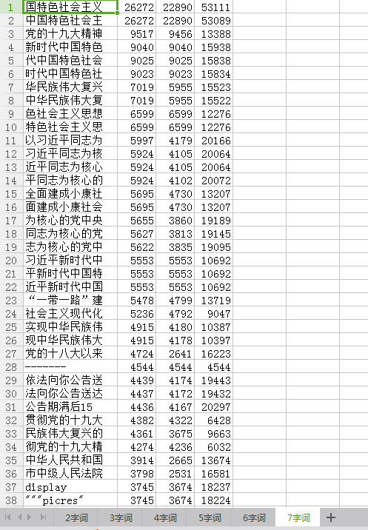

1. 项目时间规划

1.12.20—12.25：用程序统计数据

2.12.25—12.30：人工进一步筛选，确定流行语

3.12.31—1.5：可视化操作设计

4.1.5—1.8：后续完善工作并提交作业